26.03.2020
Группа: Ф-11
Дисциплина: Математика
Урок №107-108
Тема: Приближенное вычисление определенного интеграла
Ссылка на урок infourok.ru›urok…algebre-priblizhennoe…integrala…
Решение многих технических задач сводится к вычислению определённых интегралов, точное выражение которых сложно, требует длительных вычислений и не всегда оправдано практически. Здесь бывает вполне достаточно их приближённого значения.
Очень часто приходится вычислять определённые интегралы, для которых невозможно найти первообразную. В этом случае применяют приближённые методы вычисления определённых интегралов. Иногда приближённый метод применяют и для “берущихся” интегралов, если вычисление по формуле Ньютона-Лейбница не рационально.
Простейшим приближённым методом является метод прямоугольников. Геометрически идея способа вычисления определённого интеграла по формуле прямоугольников состоит в том, что площадь криволинейной трапеции АВСD заменяется суммой площадей прямоугольников, одна сторона которых равна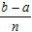 , а другая - .
Если суммировать площади прямоугольников, которые показывают площадь криволинейной трапеции [Рисунок1], то получим формулу:
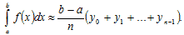
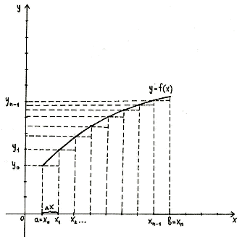

Значения у0, у1,..., уn находят из равенств , к = 0, 1..., n .Эти формулы называются формулами прямоугольников и дают приближённый результат. С увеличением n результат становится более точным.
Итак, чтобы найти приближённое значение интеграла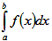 , нужно:
1)разделить отрезок интегрирования [a, b] на n равных частей точками х0= а, х1, х2,..., х n -1, х n = b 2)вычислить значения подынтегральной функции в точках деления, т.е. найти у 0 = f (x0), у 1 = f (x1), у 2 = f (x2), у n -1 = f (xn-1), у n = f (xn) ;
3)воспользоваться одной из приближённых формул.
Для того, чтобы найти погрешность вычислений, надо воспользоваться формулами:
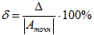
Пример 1. Вычислить 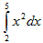по формуле прямоугольников. Найти абсолютную и относительную погрешности вычислений.
Решение:
Разобьём отрезок [a, b] на несколько (например, на 6) равных частей. Тогда
а = 0, b = 3 ,
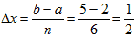
х k = a + k х
х0 = 2 + 0* = 2 х1 = 2 + 1* = 2,5 х2 = 2 + 2* =3
х3 = 2 + 3 * = 3,5 х4 = 2 + 4* = 4 х5 = 2 + 5 * = 4,5
f (x0) = 2² = 4
f (x 1 ) = 2 ,5² = 6,25
f (x 2 ) = 3² = 9
f (x 3 ) = 3,5² = 12,25
f (x 4 ) = 4² = 16
f (x 5 ) = 4,5² = 20,25
х 2 2,5 3 3,5 4 4,5
у 4 6,25 9 12,25 16 20,25
По формуле (1):
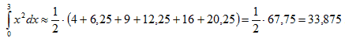
Для того, чтобы вычислить относительную погрешность вычислений, надо найти точное значение интеграла:
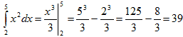
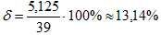
Вычислить приближенное значение интеграла:
$\int_{1}^{5}{х} dx$=12
Разобьем отрезок [a, b] на 8 равных частей
х=$\frac{5-1}{8}=\frac{1}{2}$
Х₀=1+0*1/2=1 х₄=1+4*1/2=3
Х₁=1+1*1/2=1,5 х₅=1+5*1/2=3,5
Х₂=1+2*1/2=2 х₆=1+6*1/2=4
Х₃=1+3*1/2=2,5 х₇=1+7*1/2=4,5

х | 1 | 1,5 | 2 | 2,5 | 3 | 3,5 | 4 | 4,5
у | 1 | 1,5 | 2 | 2,5 | 3 | 3,5 | 4 | 4,5

$\int_{1}^{5}{х} dx$῁ ½(1+1,5+2+2,5+3+3,5+4+4,5)=11
$∆$=12-11=1

Практическая работа студентов
Выполнение теста:
Вычислить интеграл:
1.) $\int_{1}^{2}{х^{3}dx}$
А) 2 Б) 3$\frac{3}{4}$ С) 0 Д) 1,5 Е) -2
2.) $\int_{0}^{\frac{π}{4}}{2cosxdx}$
А) $\sqrt{2}$ Б) 0 С ) -1 Д)0,5 Е) -2
3.) $\int_{-1}^{1}{\left(x+3\right)dx}$
А) 4 Б) 6 С) 0 Д) 3 Е) 2
4.) $\int_{1}^{16}{\frac{2}{\sqrt{x}}dx}$
А) 10 Б) 0 С) 3 Д) 12 Е) -4
5.) $\int_{0}^{\frac{π}{4}}{\frac{2}{\cos^{2}x}dx}$
А) 2 Б) 1 С) - 2 Д)4 Е)0
Задания
1 уровень 2 уровень
1.Вычислить интеграл:
а)$\int_{2}^{4}{х^{3}}$dx a) $\int_{2}^{3}{\left(x^{4}-2\right)dx}$
b) $\int_{0}^{\frac{π}{2}}{3cosxdx}$ b) $\int_{\frac{π}{4}}^{\frac{π}{2}}{2sin4xdx}$
c) $\int_{-1}^{1}{(}x^{2}-2)dx$ c) $\int_{1}^{2}{(x^{2}-3)}dx$
- d) $\int_{4}^{16}{\frac{3}{\sqrt{x}}dx}$ e) $\int_{0}^{\frac{π}{4}}{\frac{2}{\cos^{2}x}dx}$

Обратная связь со студентами: WhatsApp 87768301155,
e-mail: natasha.aks@bk.ru

